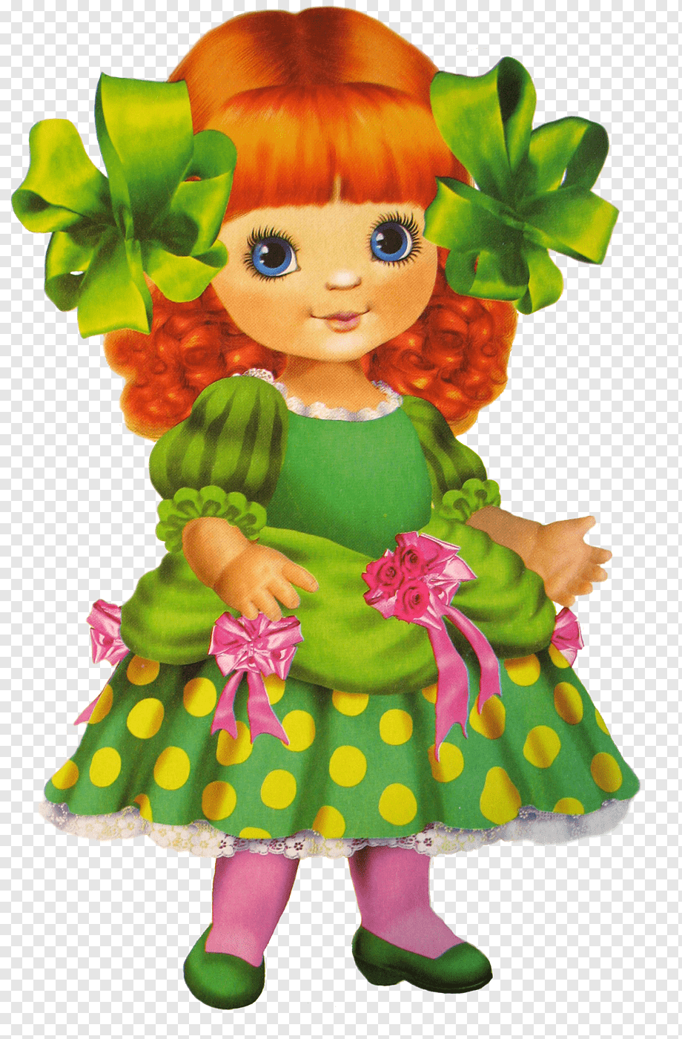
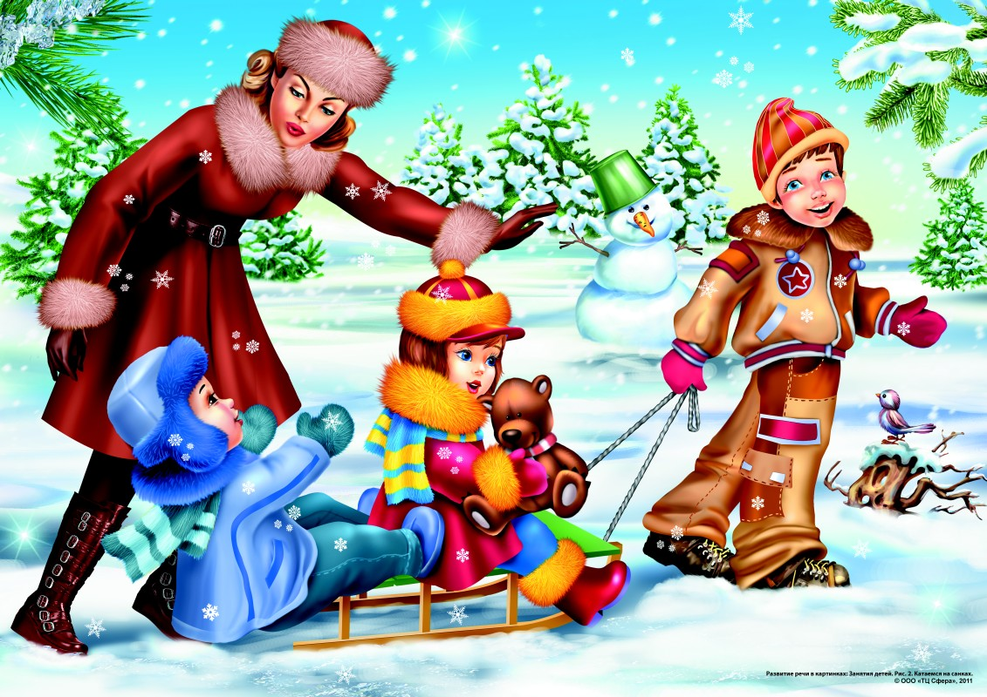

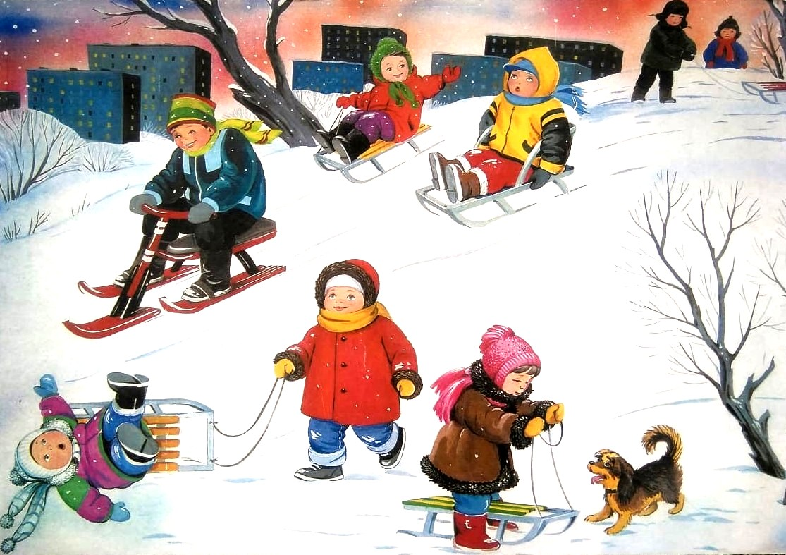

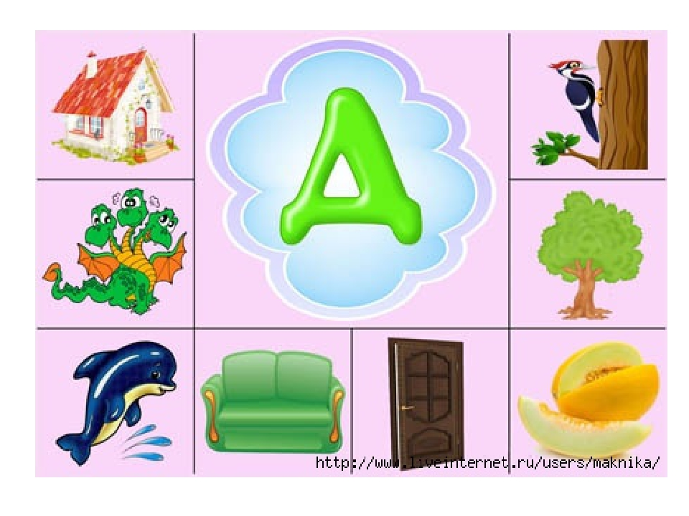

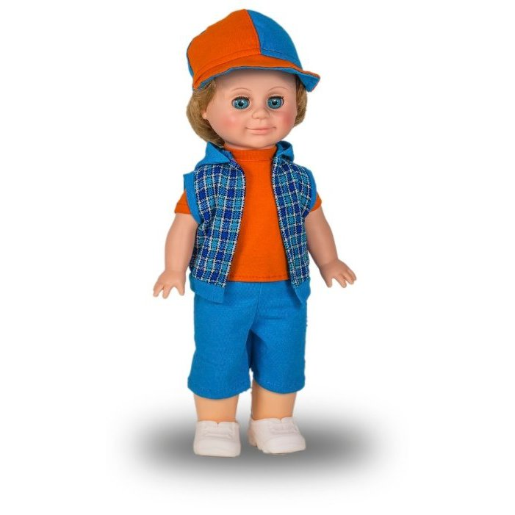
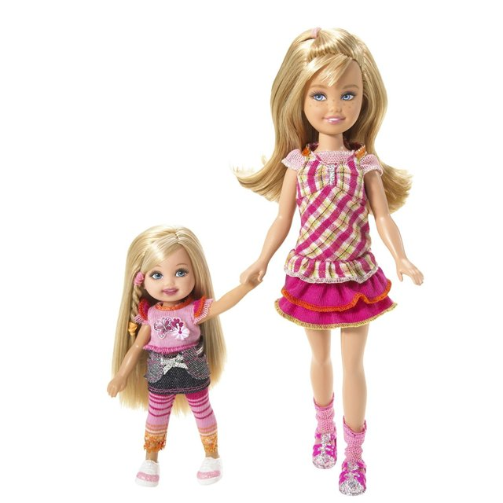
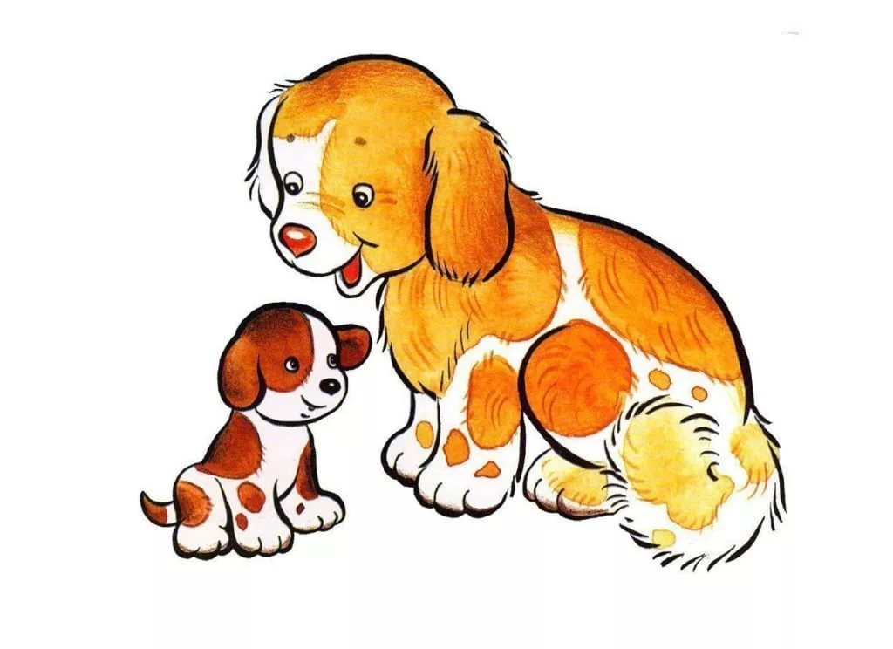
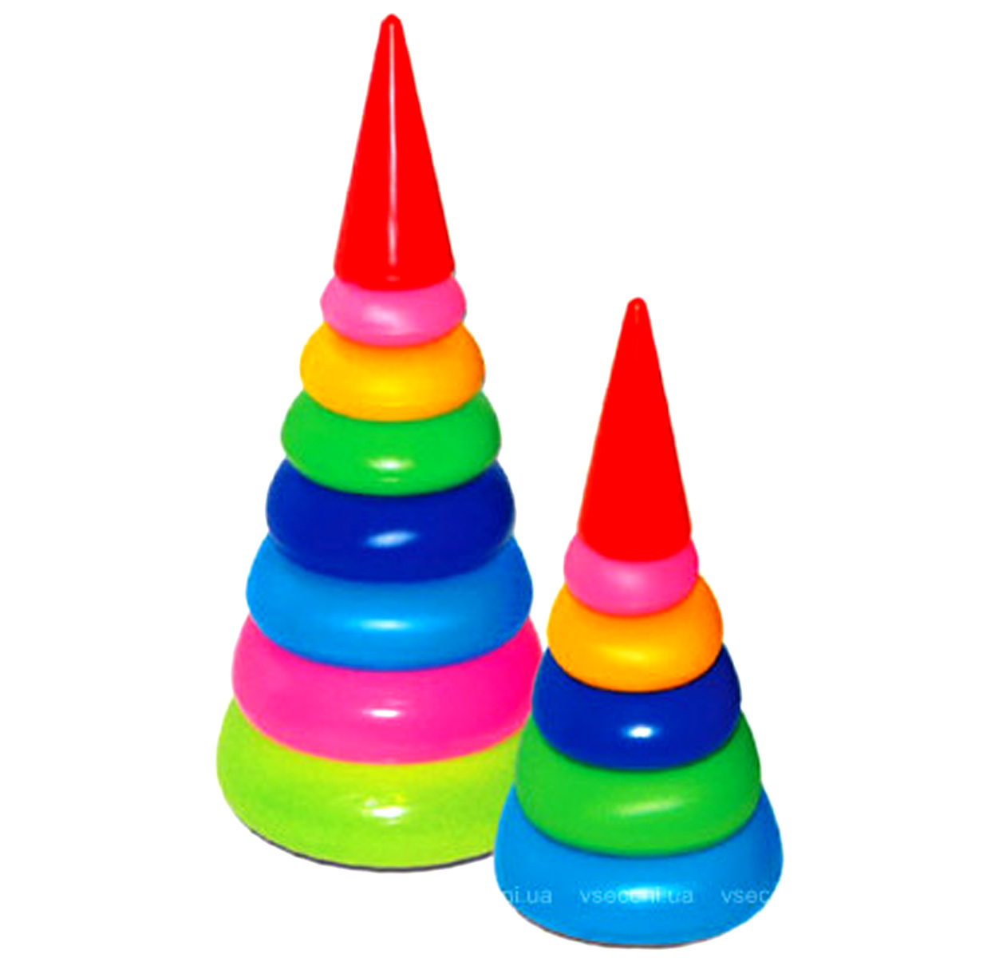
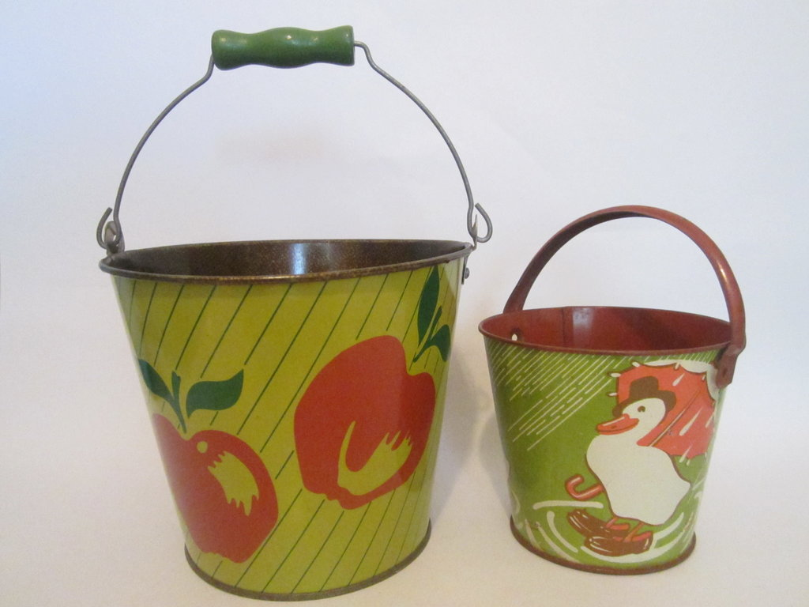

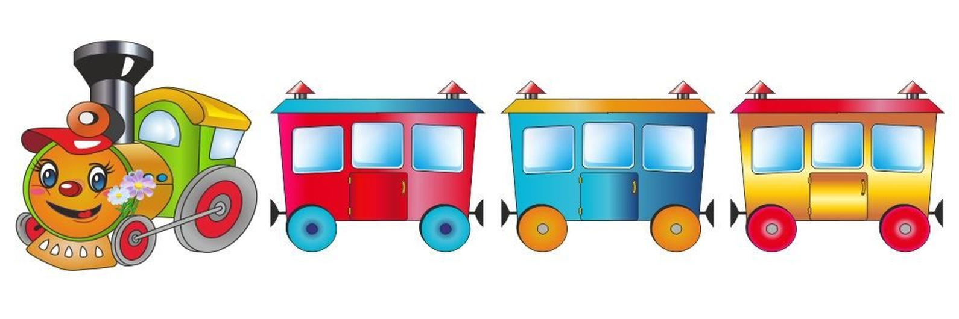
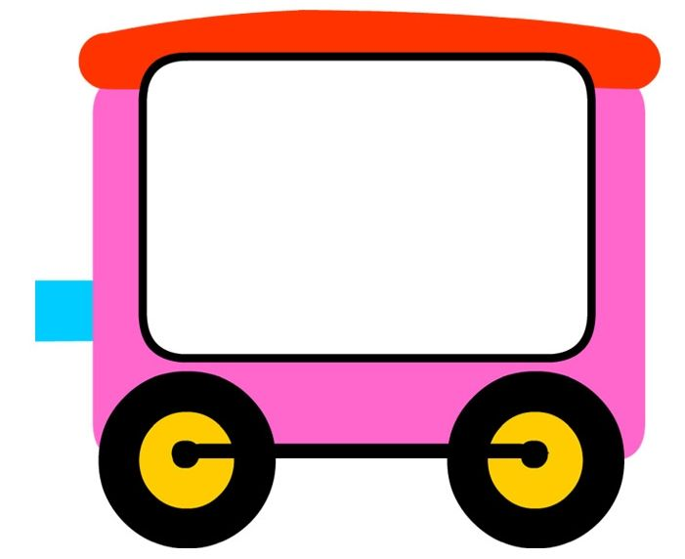

Крошка сын
к отцу пришёл,
и спросила кроха:
— Что такое
хорошо
и что такое
плохо? —
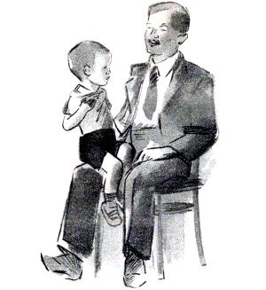
У меня
секретов нет, —
слушайте, детишки, —
папы этого
ответ
помещаю
в книжке.
— Если ветер
крыши рвёт,
если
град загрохал, —
каждый знает —
это вот
для прогулок
плохо.
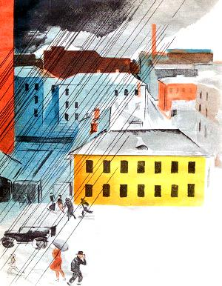
Дождь покапал
и прошёл.
Солнце
в целом свете.
Это —
очень хорошо
и большим
и детям.
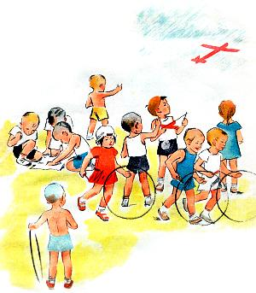
Если
сын
черне́е ночи,
грязь лежит
на рожице, —
ясно,
это
плохо очень
для ребячьей кожицы.
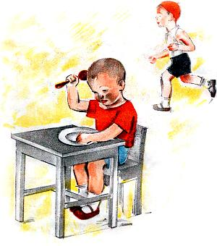
Если
мальчик
любит мыло
и зубной порошок,
этот мальчик
очень милый,
поступает хорошо.
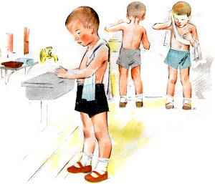
Если бьёт
дрянной драчун
слабого мальчишку,
я такого
не хочу
даже
вставить в книжку.
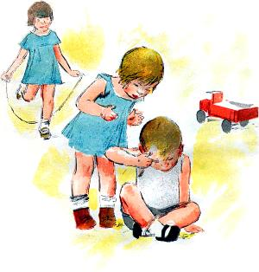
Этот вот кричит:
— Не трожь
тех,
кто меньше ростом! —
Этот мальчик
так хорош,
загляденье просто!
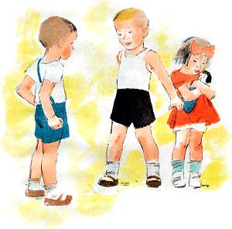
Если ты
порвал подряд
книжицу
и мячик,
октябрята говорят:
плоховатый мальчик.
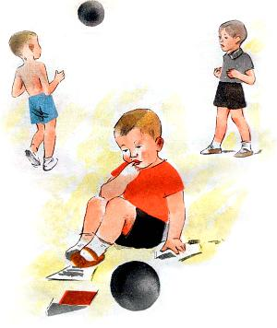
Если мальчик
любит труд,
тычет
в книжку
пальчик,
про такого
пишут тут:
он
хороший мальчик.
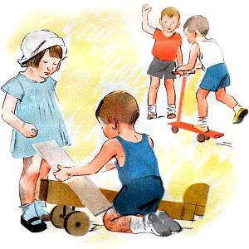
От вороны
карапуз
убежал, заохав.
Мальчик этот
просто трус.
Это
очень плохо.
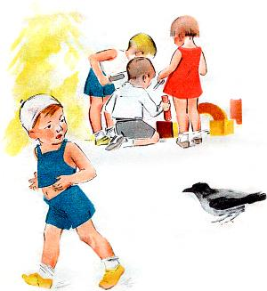
Этот,
хоть и сам с вершок,
спорит
с грозной птицей.
Храбрый мальчик,
хорошо,
в жизни
пригодится.
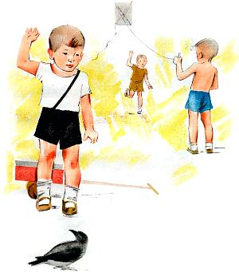
Этот
в грязь полез
и рад,
что грязна рубаха.
Про такого
говорят:
он плохой,
неряха.
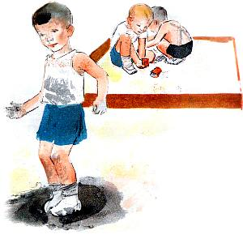
Этот
чистит валенки,
моет
сам
галоши.
Он
хотя и маленький,
но вполне хороший.
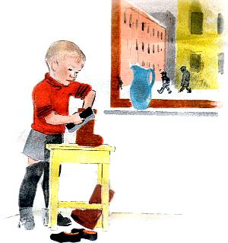
Помни
это
каждый сын.
Знай
любой ребёнок:
вырастет
из сына
свин,
если сын —
свинёнок.
Мальчик
радостный пошёл,
и решила кроха:
«Буду
делать хорошо,
и не буду —
плохо».
